滨州学院研究生招生复试报名缴费说明
（电脑端）
1、首次报名时，使用电脑端浏览器打开网址：http://pay.bzu.edu.cn/xysf/publish/index.aspx后，选择要报名缴费项目【研究生复试费用】 。
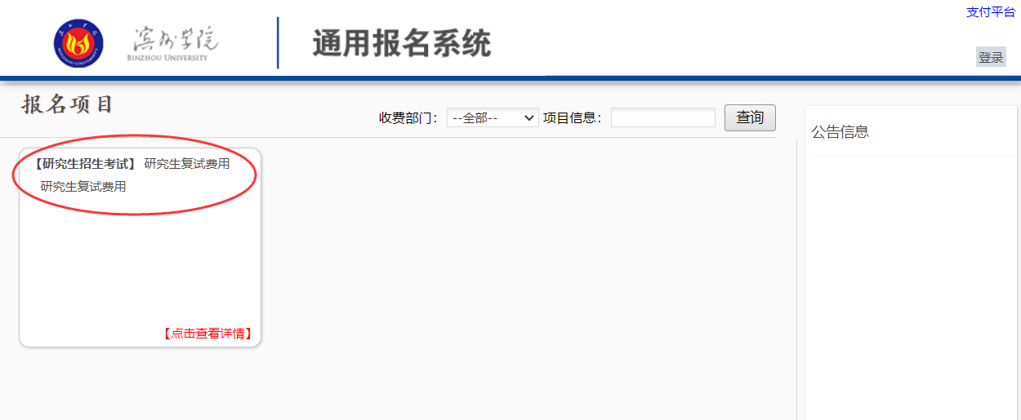
2、 进入后，点击“报名”。

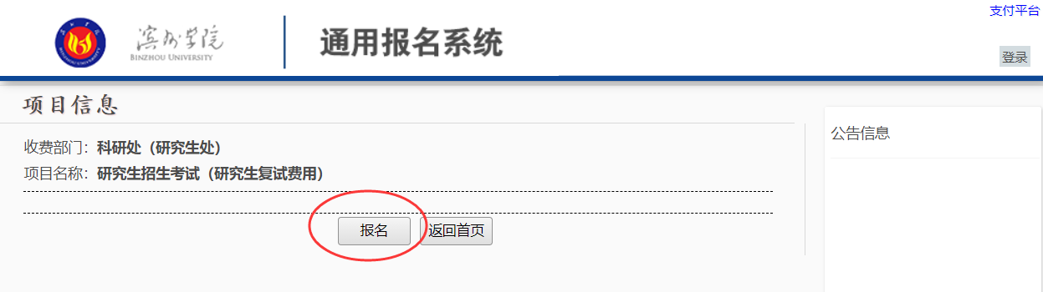
3、在弹出窗口中，点击“注册”。

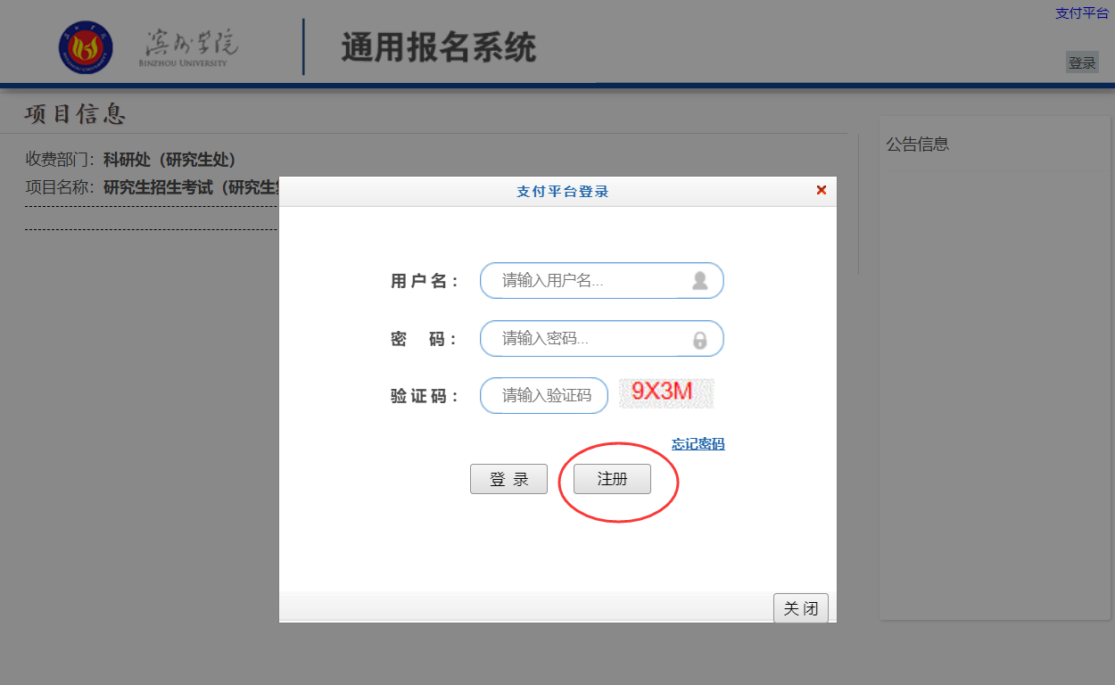
4、填写报名信息（证件号码填写身份证号，请务必核对准确，报名成功后无法更改；所设置的密码请牢记，个人信息填写有误时可以登录修改）后点击底部“报名”。

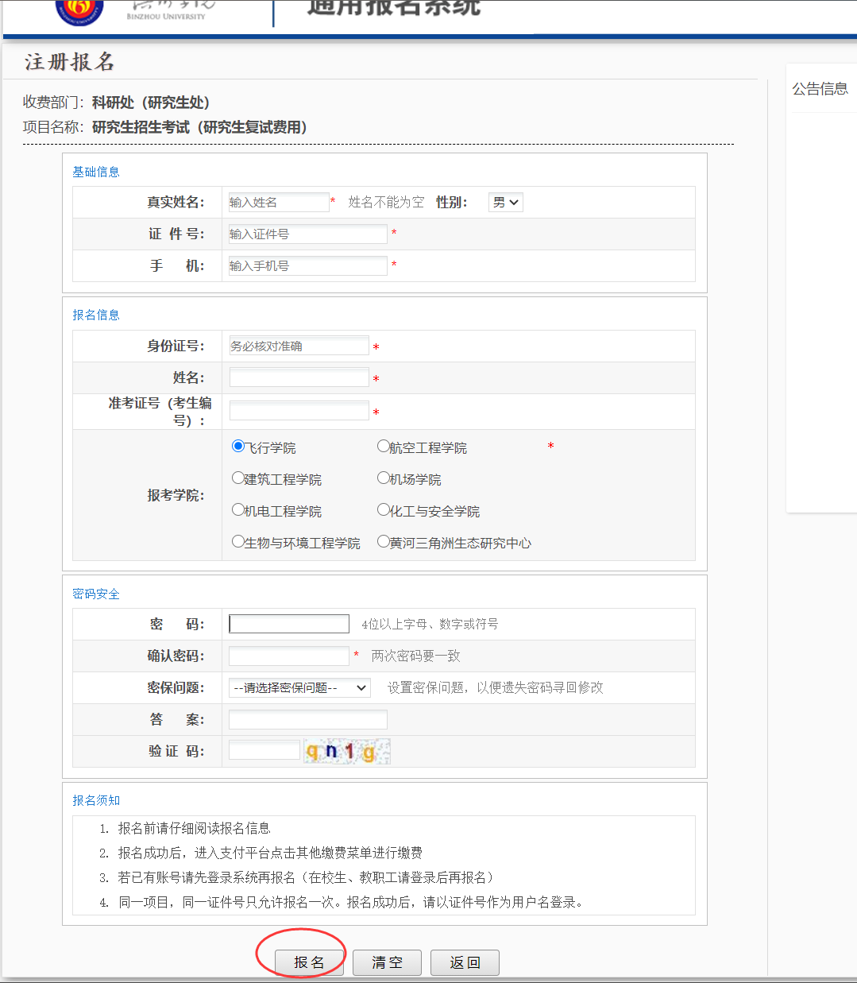

5、在弹出界面核对报名信息，需要更改时点击“编辑”，无需更改时点击“缴费”，等待跳转至缴费界面。
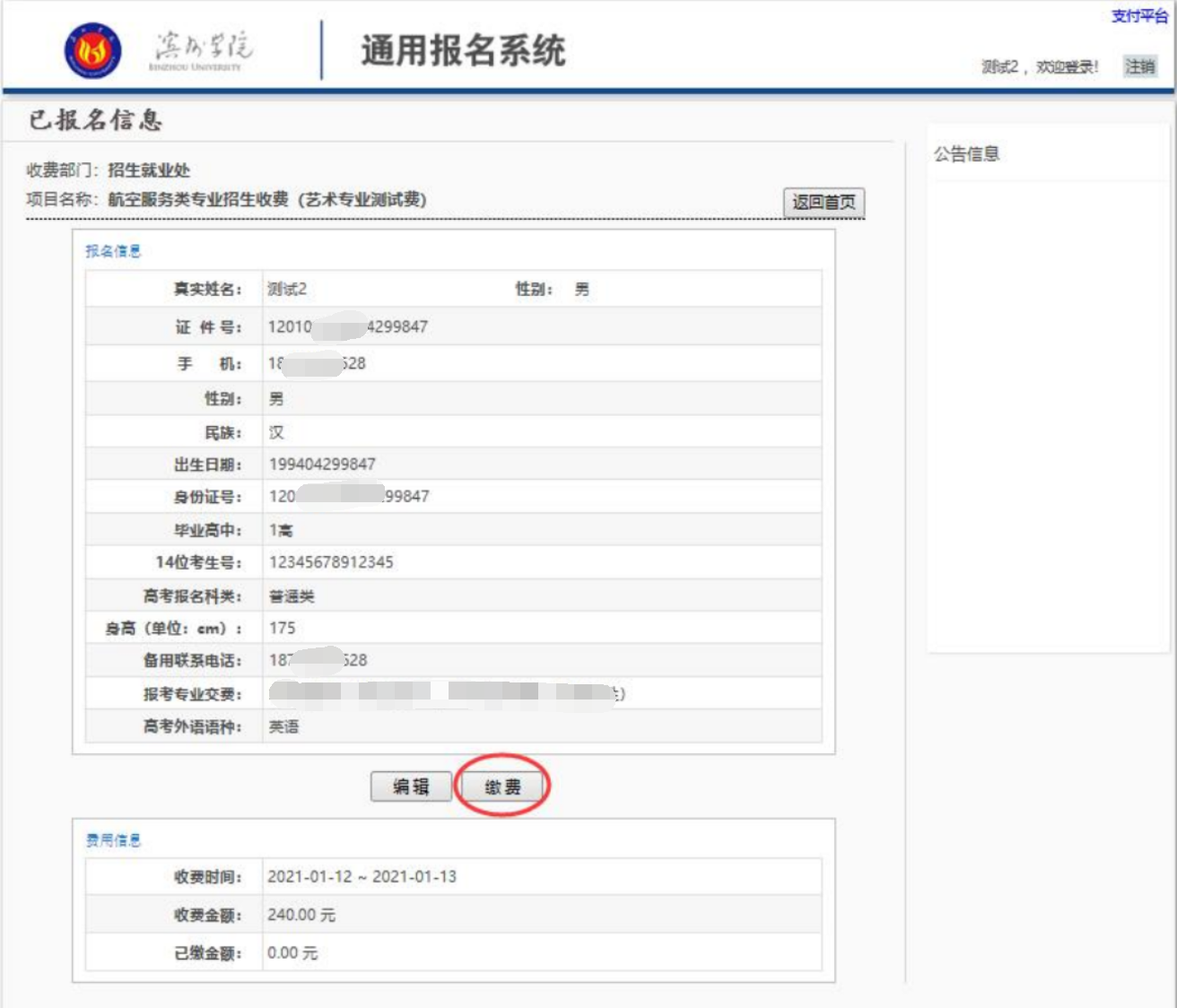
6、确认报名信息无误后，依次点击“其他费用”“下一步”。
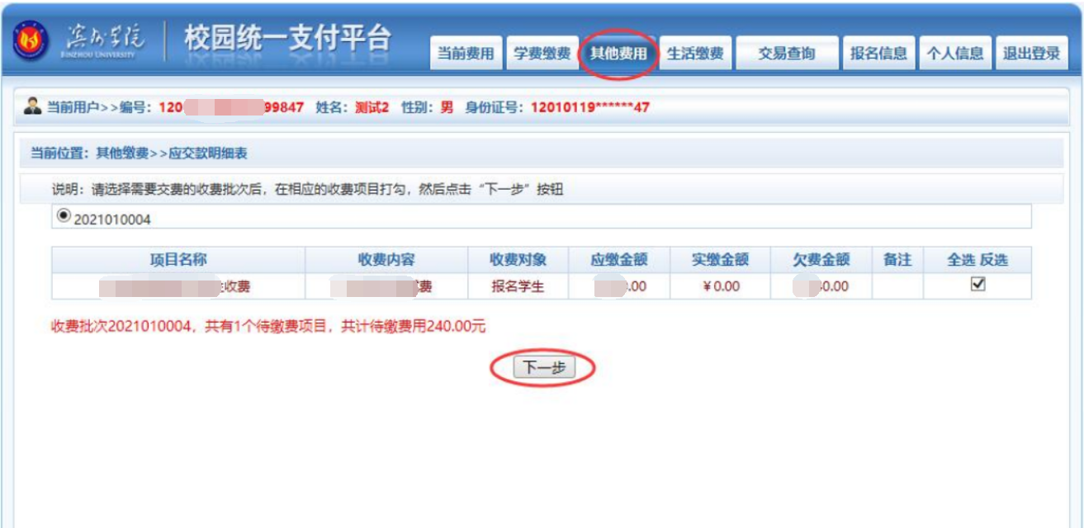
7、点击“下一步”生成缴费账单。
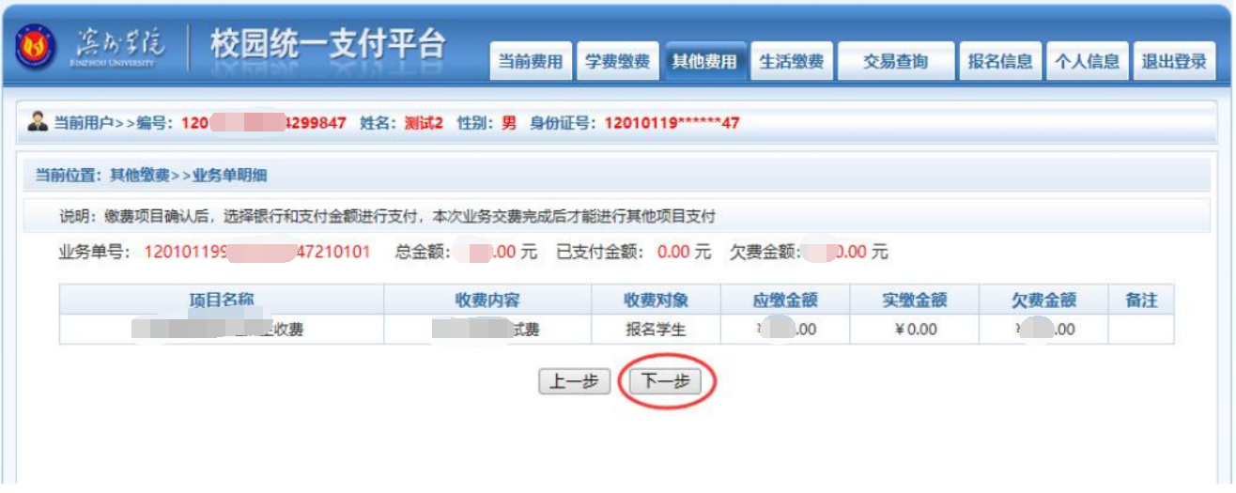
8、缴纳费用，完成支付。
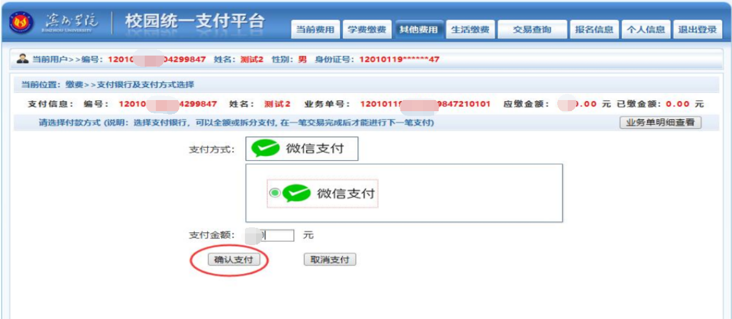
9、报名完成后，可重新打开登录界面，点击右上角“登录”查看更改报名信息或完成缴费（登录时用户名为报名身份证号，密码为报名时本人设置的密码）。
